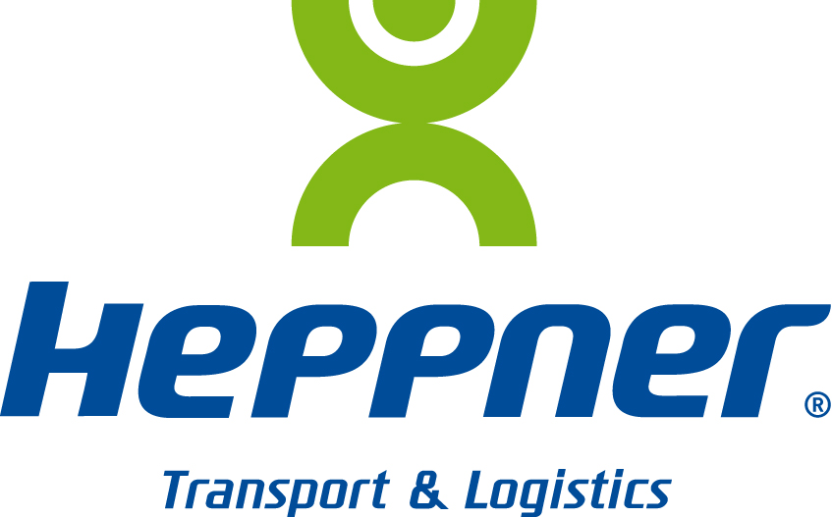

Noisy-le-Sec, le 16 juin 2015

Facturation : la dématérialisation a du bon

Heppner se lance dans la dématérialisation de ses factures.
VRAI Heppner adopte, le 1er octobre prochain, la facture dématérialisée. Cette solution offrira aux clients du groupe une sécurisation et une accélération des échanges, une simplification des contrôles internes, une réduction des coûts de stockage tout cela avec un impact environnemental réduit.

Seuls certains peuvent bénéficier de la facture dématérialisée.
FAUX Tous les clients d’Heppner y ont accès. Le fonctionnement est simple : chaque client reçoit un e-mail dès que sa facture est disponible sur son espace personnel. Puis, il suffira de cliquer sur un lien pour consulter ou télécharger la facture au format pdf.

La mise en place va être fastidieuse
FAUX Pour y souscrire, il suffit de se connecter à l’adresse http://portail.heppner.fr. Une fois le numéro de compte et le numéro de facture renseignés, le client accède à un espace sécurisé, qui lui permettra de fournir les coordonnées de la personne qui recevra les e-mails de notification. Il est également possible de désigner des destinataires des duplicata de factures.

